
Fecha: 08 de Octubre de 2026
CARTA DE RECOMENDACIÓN
A quien corresponda,
Por medio de la presente, tengo el agrado de recomendar ampliamente al Sr. Carlos Daniel Toro Mattei, portador del RUT 25950828-2. El Sr. Toro prestó sus servicios en nuestra empresa, AERIAL SECURITY, durante el período comprendido entre los años 2018 y 2019, desempeñándose de manera sobresaliente en el cargo de Instalador de Estructuras Metálicas en Altura. Durante su permanencia con nosotros, demostró ser un trabajador sumamente proactivo, altamente colaborativo con sus compañeros de equipo y con una gran eficiencia en el desarrollo de sus labores diarias. Además, cumplió a cabalidad con los más altos y estrictos estándares de seguridad exigidos para los trabajos de riesgo y en altura.
Su disposición para resolver problemas, su capacidad para trabajar en equipo y su compromiso ético y profesional lo convierten en un elemento de gran valor para cualquier organización.
Es por ello que no dudo en extender esta recomendación, con la certeza de que el Sr. Carlos Daniel Toro Mattei sabrá desempeñarse con el mismo nivel de responsabilidad, dedicación y profesionalismo que demostró durante su tiempo de servicio con nosotros.
Quedo a su entera disposición para cualquier información adicional que requieran sobre su desempeño.
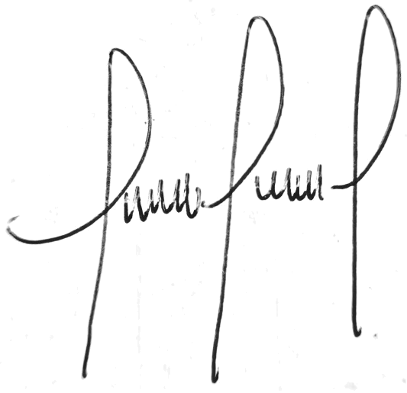
Atentamente,
___________________________________
Ignacio Andrez Delgado Riquelme
Gerente General
AERIAL SECURITY
Fabricación de Estructuras Industriales

